Памятка для родителей
"Не оставляйте детей без присмотра"
Уважаемые родители!
Напоминаем в очередной раз меры предосторожности:
Не оставляйте детей дома одних!
Если все-таки оставили, то на видном месте напишите номера телефонов, по которым ребенок может быстро связаться (ваша работа, мобильный, милиция, скорая помощь, пожарная охрана, соседи).
Проверьте, не оставили ли вы включенной воду или газ, выключили ли электронагревательные приборы.
Закройте окна и тщательно заприте входную дверь.
Уходя в вечернее время, не забудьте включить свет в комнатах, это отпугнет злоумышленников, и вашему ребенку не будет страшно одному.
Не оставляйте детей одних, если в доме топится печь, включены электронагревательные приборы, работает газовая плита.
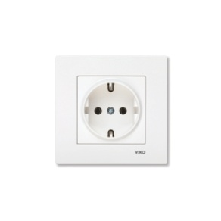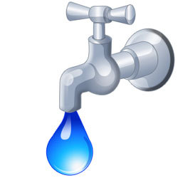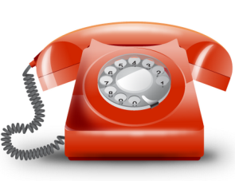
Постоянно повторяйте с ребенком правила поведения, устраивайте маленькие экзамены, разбирайте ошибки.
Сами неукоснительно выполняйте правила безопасности, Будьте примером.
Выучите с ребенком, как его зовут, и как зовут его родителей, а так же домашний адрес и телефон.
Уберите все предметы, которыми он может пораниться. Не оставляйте спички, зажигалки в доступном для детей месте!
Не разрешайте детям гулять в темное время суток далеко от дома!
Не разрешайте им самостоятельно пользоваться газовой плитой, печью, включать электроприборы, в том числе электрическую гирлянду!
Рассказывайте детям о пожаробезопасном поведении: будьте примером во всех ситуациях, связанных с соблюдением правил пожарной безопасности!
Организуйте ребенку интересный досуг!
При обнаружении пожара или признака горения (Задымления, повышенной температуры, запаха гари и т.п.) ребенок любого возраста должен немедленно покинуть помещение и сообщить о пожаре взрослым или в пожарную охрану.
Никогда не поручайте детям покупать спички, сигареты, зажигалки. Шалость детей не редко не только приводит к пожарам, но и к трагическим последствиям.
Дорогие родители, помните, что Ваш ребенок не всегда может правильно оценить ситуацию, поэтому лучше, если он будет выполнять поручения под бдительным контролем с вашей стороны!
Напоминаем основные правила безопасности при эксплуатации электроприборов:
- Не оставляйте включенными электроприборы без присмотра;
- Электрические нагревательные приборы не оставляйте вблизи штор, мебели;
- Не пользуйтесь неисправными розетками, вилками, выключателями.
- Не перегружайте электросеть, одновременно включая несколько мощных электроприборов.

